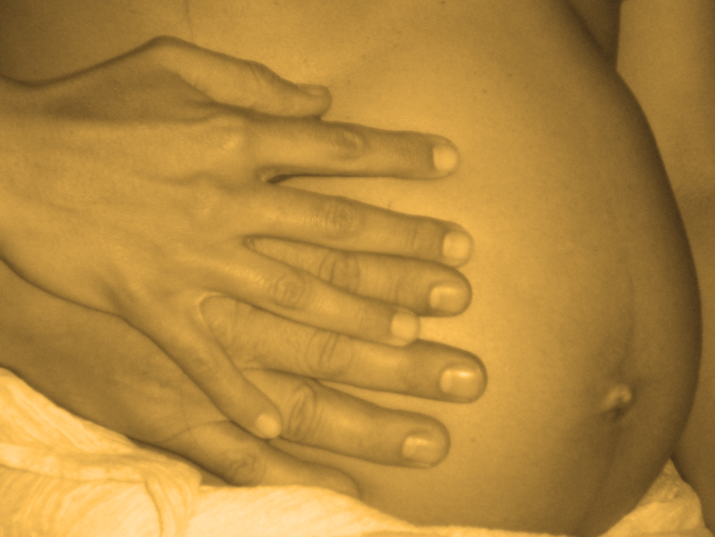
PARTO CONSCIENTE

TALLER VIVENCIAL EN PAREJAS
PARA EMBARAZADAS

Es un taller principalmente práctico para acompañar y conectar en el proceso de la embarazada tanto en la gestación como en el momento del parto.

Temario

- Dinámica de grupo.
- Conciencia corporal.
- Explicación breve de la excavación pélvica, que es el trayecto que hace el feto y a la vez como gira su cabeza en la pelvis antes de la expulsión .
- Descripción y práctica de las posiciones en la movilidad de la pelvis para facilitar el camino del feto.
- Respiración y vocalización, en la preparación al parto.
- Masaje.
- Meditación en pareja.
- Relajación Visualizada.

Día: Sábado 26 de junio.
Horario: 10:00 – 12:30 hrs.
Precio: 20€ por pareja
Lugar: C/Calabria 14, Metro Poble Sec, Tel.: 934419955
Nota: Traer una toalla tamaño mediana o grande.

Jessica Espinoza
Formada en yoga-embarazo y yoga máma-bébe

